1. Le e debuxa o gato:
Tema 2
Actividades de Reforzo
Nome: ….................................................................................................. Curso:.................................

GATO DON HONORATO
Gato don Honorato,
en cada pé o seu zapato
e o teu rabiño para atrás
que guapo estás!
Gato don Honorato
arriba orellas
e abaixo os pés,
que guapo es!
Gato don Honorato
negro gabán
con lapela de seda
que envexa dás!
Gato don Honorato
medio marqués
con gafas e reloxo,
que sorte tés!
Helena Villar Janeiro.

za
ce
zu
ci
zo
za
ce
zu
ci
zo
2. Completa e relaciona:
za
ce
zu
ci
zo
za
ce
zu
ci
zo
za
ce
zu
ci
zo
pato nco me reixa ca
ma ma ca an l cru iro
cabe a ite ouri balan o
sne po nseiro dan pillo
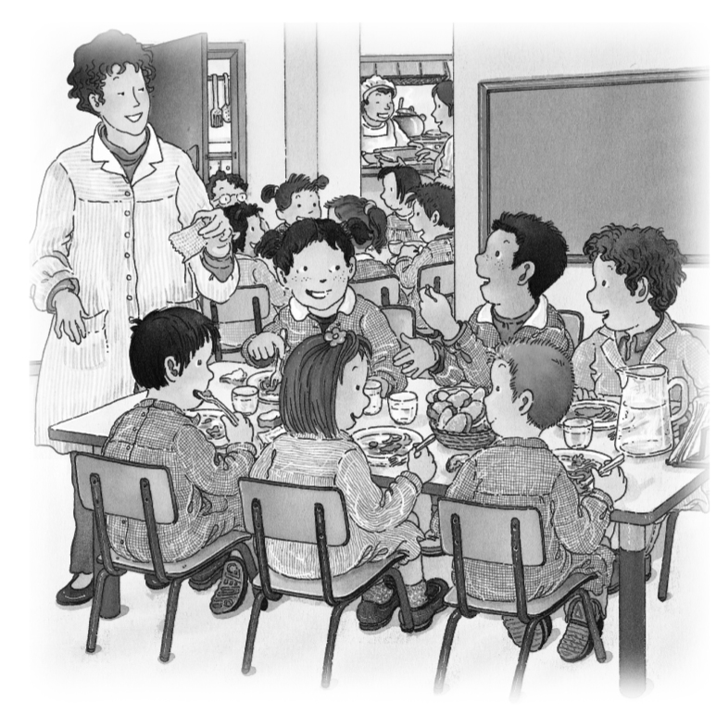
1. Le e contesta:
Tema 2
Actividades de Ampliación
Nome: ….................................................................................................. Curso:................................

Os da clase de segundo comen na escola
todos os días.
Hoxe falamos do que nos gusta comer.
Uxía: A min gústame a ensalada con
carne rebozada.
Iria: Pois eu prefiro os macarróns
con tomate. Estanvos tan
bos!
Bieito: Hoxe de sobremesa hai
iogur, non si?
A mestra sorrí mentres os escoita.
Mestra:Non faledes tanto, que non vos vai quedar
tempo para xogardes!
– De que clase son Uxía, Iria e Bieito?
– Que lle gusta a Uxía?

– Que prefire Iria?

– Que lles di a mestra?

